Groot vest

Voor dit vest heb ik een tijdje moeten nadenken welk materiaal ik er voor wilde gebruiken, maar heb uiteindelijk toch een keuze kunnen maken. De wol die ik gekozen heb bestaat uit meerdere kleuren, iedere individuele kleur was te weinig om echt iets mee te maken, maar na een paar keer er naar gekeken te hebben leek me dit een mooie kleuren combinatie voor dit vest, de kleuren doen mij denken aan de bomen en struiken die in de herfst allemaal verkleuren, maar niet elke boom-en struiksoort verkleurt hetzelfde, maar juist verschillend, en die (herfst)kleuren wilde ik in dit vest weergeven. De steek die ik heb gebruikt is de brodensteek.
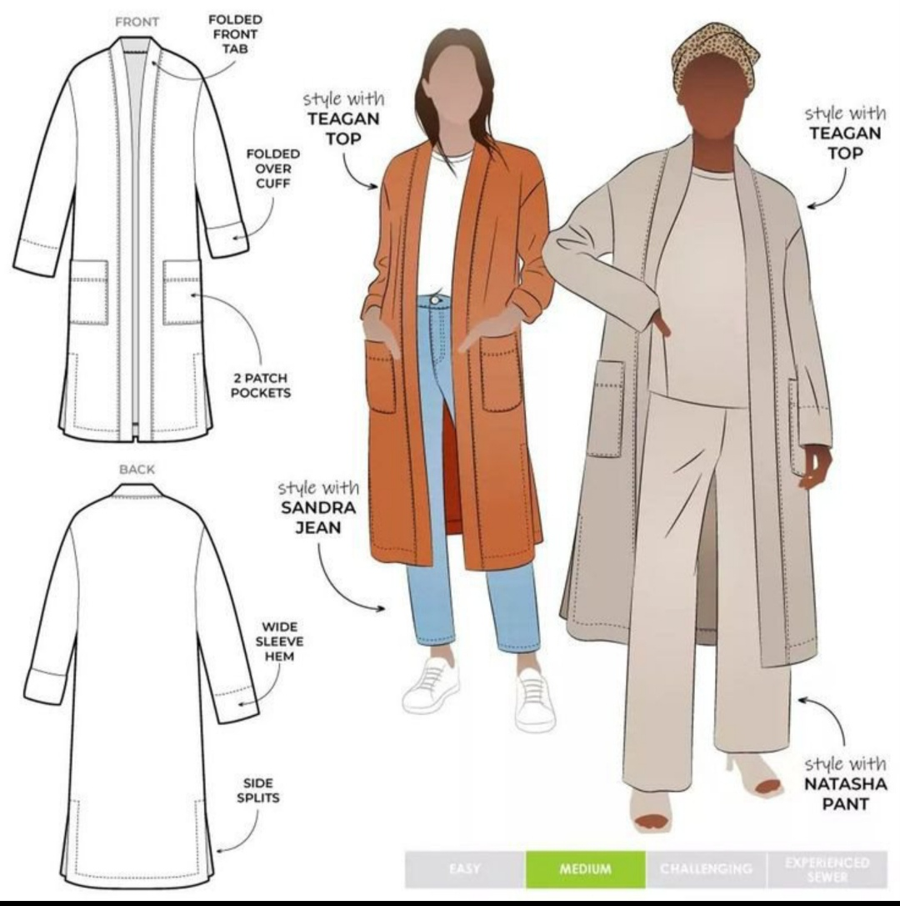
Dit model was mijn inspiratie.
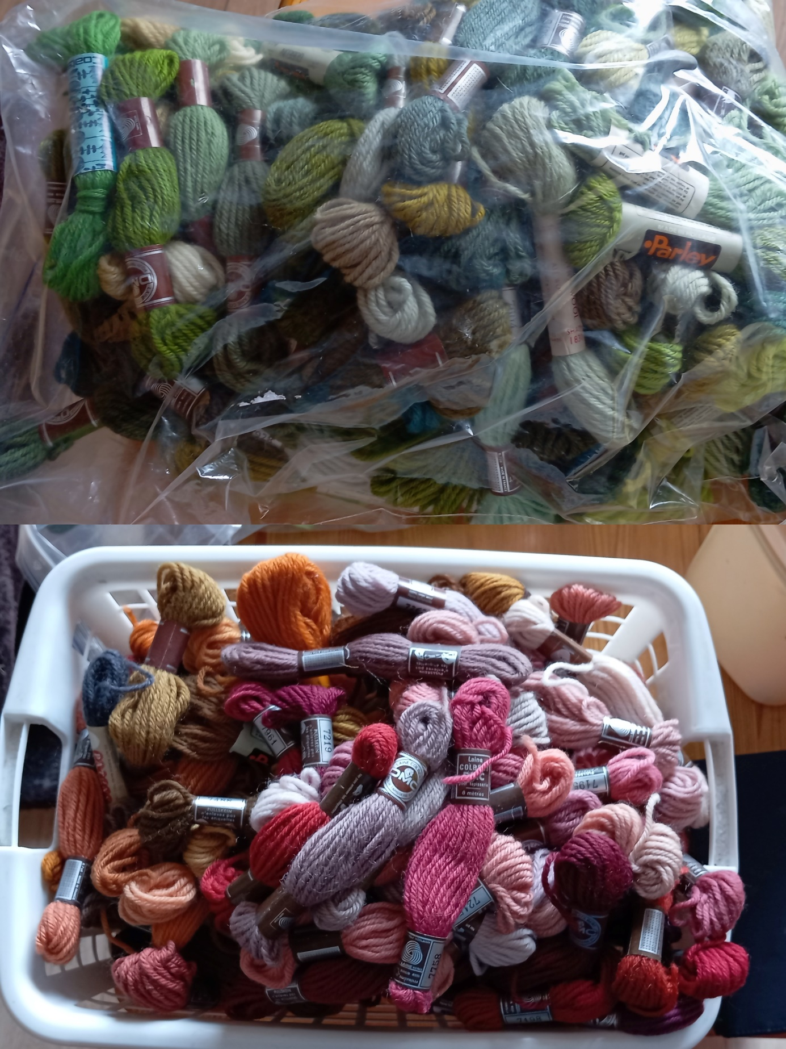
Dit is de wol die ik gekozen heb.
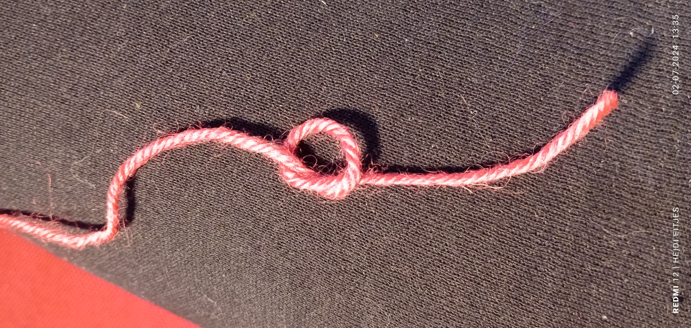
Ik ben weer begonnen met deze lus, vanuit deze lus ben ik begonnen met het rugpand.
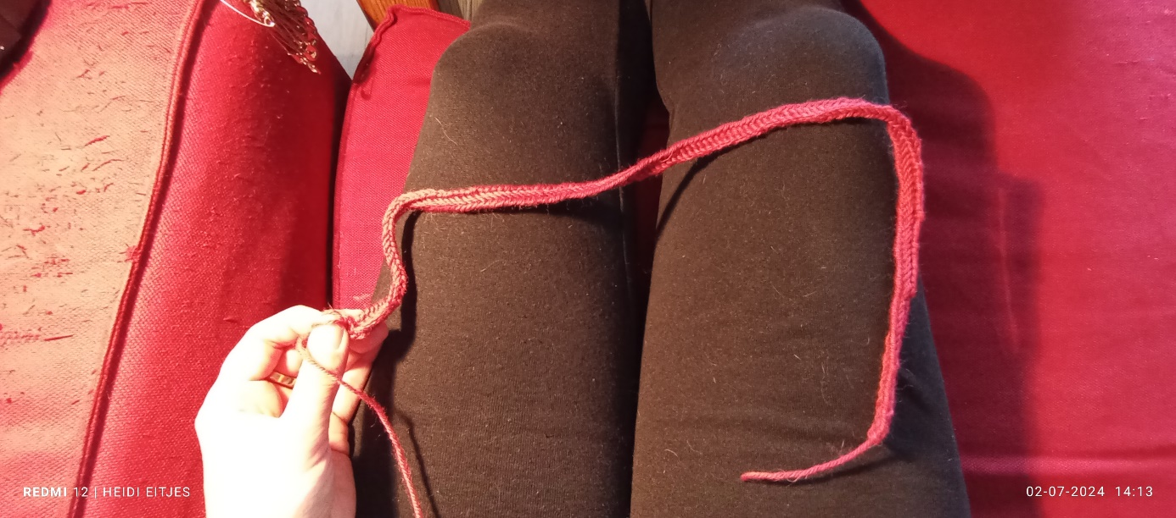
Dit is voor mij de juiste breedte voor mijn rug. Ik hou altijd de eerste tour/rij voor mij om te weten of een werkje breed genoeg is voor mijn romp en reken dan aan iedere kant, links en rechts, nog een vingerlengte extra ruimte om bewegingsruimte te hebben.
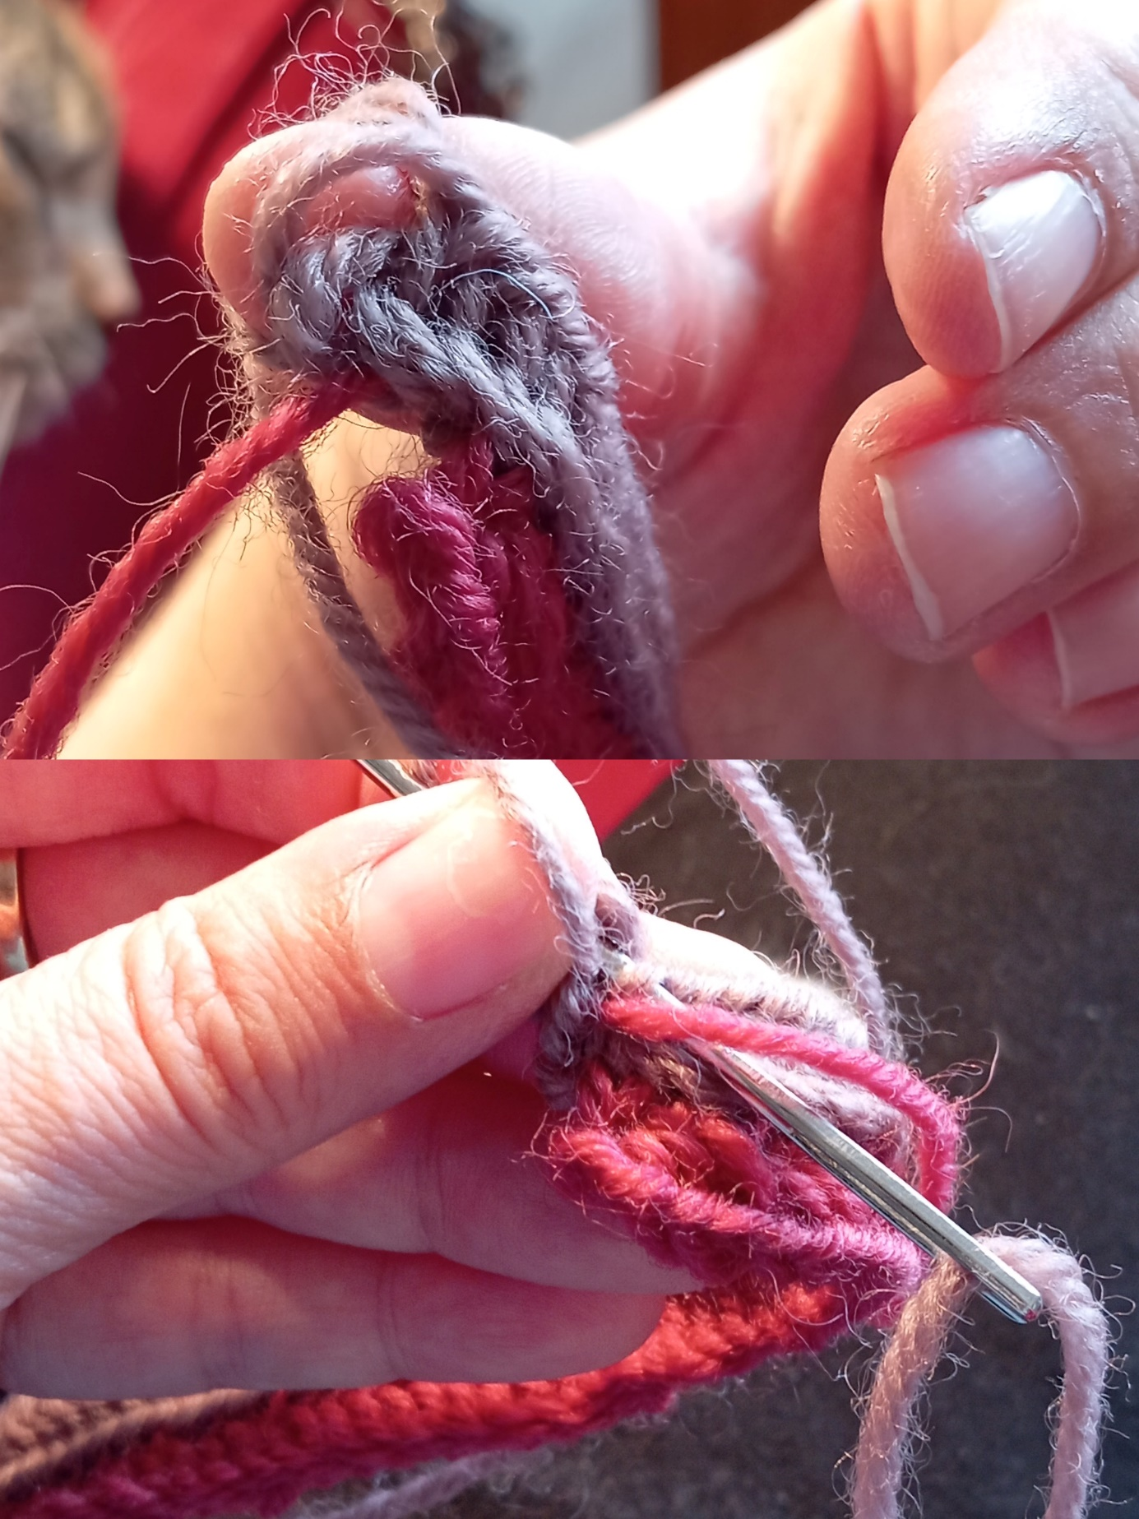
Wanneer ik aan een nieuwe rij ga beginnen maak ik eerst vier extra steken, en steek dan vijf steken terug. Dit blijf ik herhalen bij iedere rij voor het hele rugpand.
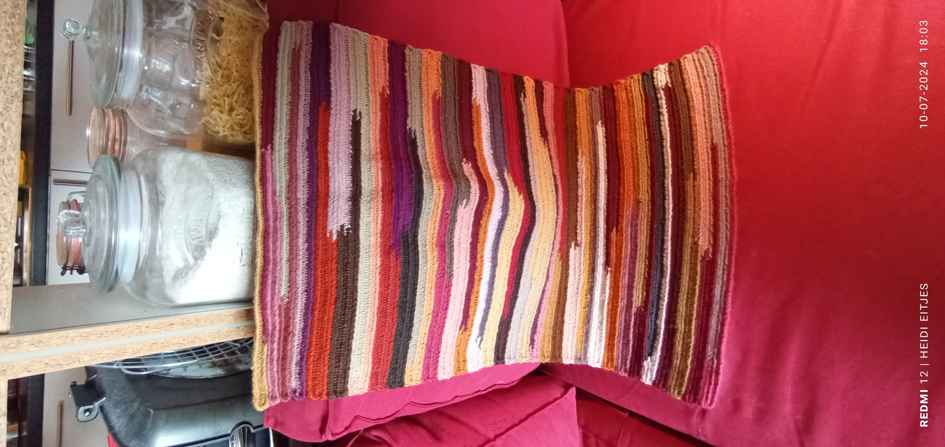
Hier heb ik het hele rugpand klaar.
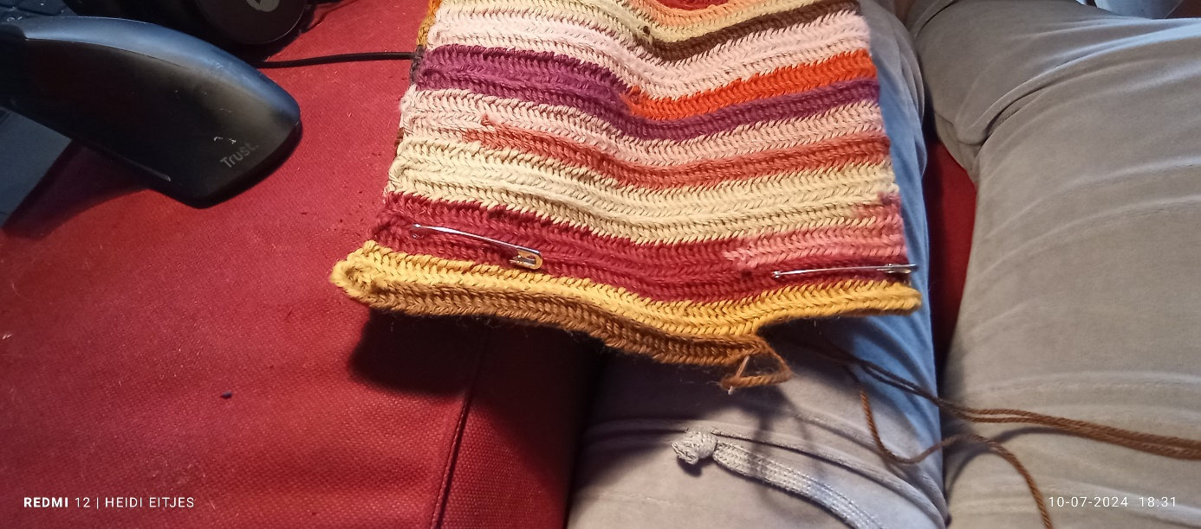
Om aan de voorkant de halsopening mooi in het midden te krijgen, leg ik het rugpand in de lengte dubbel.

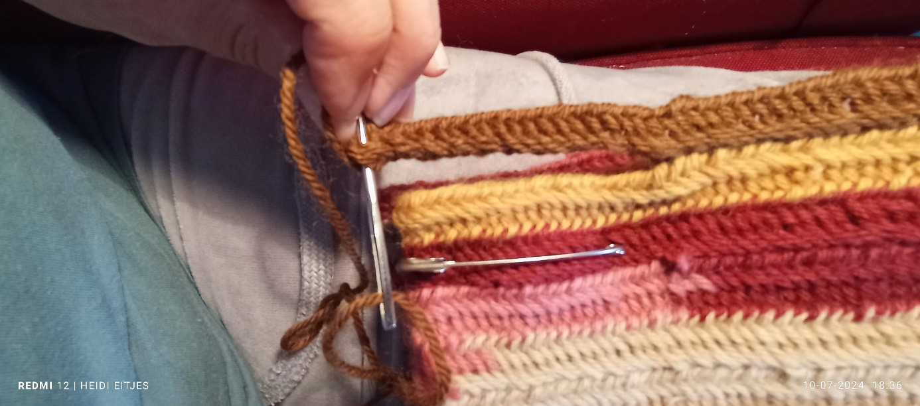
Dan maak ik een aantal losse steken tot precies in het midden, plus vier steken extra en steek weer vijf steken terug. Op deze manier ga ik een helft van het voorpand maken, net zoals bij het rugpand doe ik nu ook weer op het eind van iedere rij vier extra steken en vijf steken terug steken. Door het voorpand iedere keer met veiligheidsspelden vast te zetten, kan ik zelf zien hoe ver ik nog moet en of ik tussentijds geen telfoutjes aan de zijkanten maak.
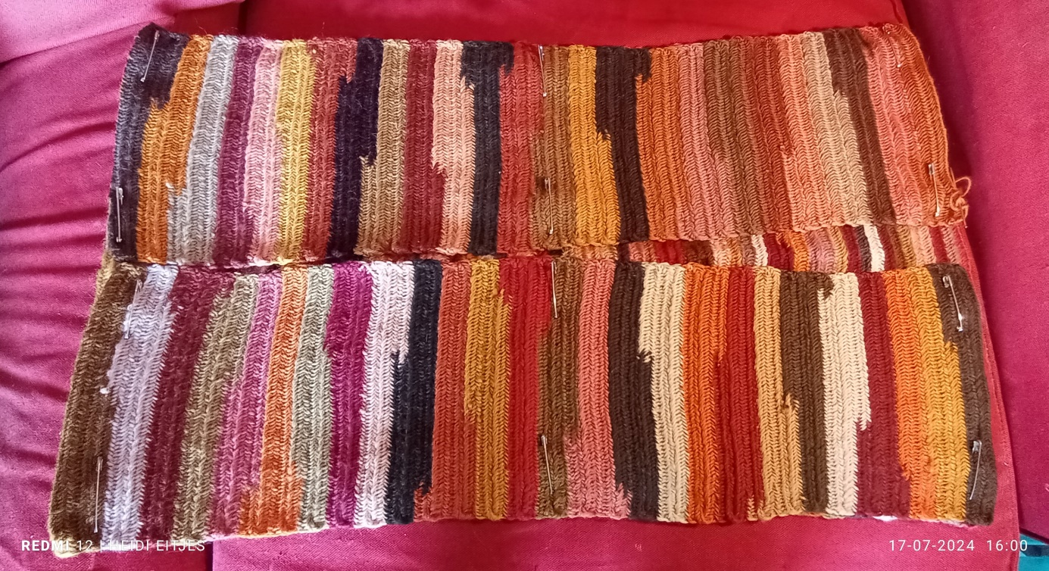
Hetzelfde doe ik dan ook met de andere helft van het voorpand en dat ziet er dan zo uit.
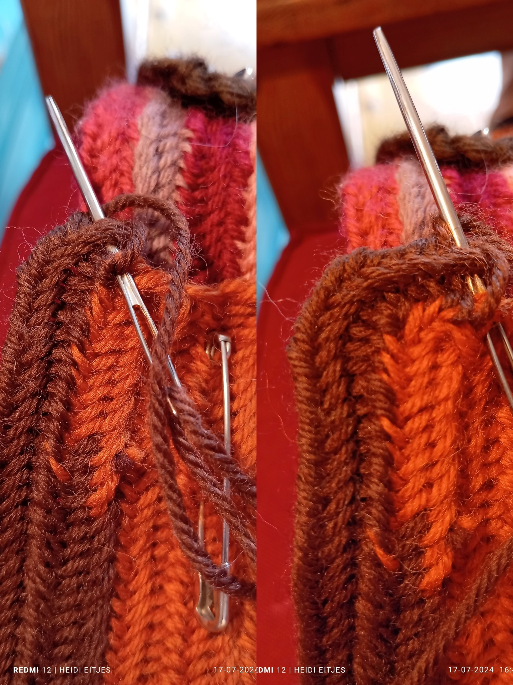
Wanneer ik voor- en achterpand klaar heb, ga ik twee keer helemaal rond om ook de verticale lijnen netjes af te werken. Door op de hoeken vier extra steken in dezelfde lus te maken krijg je een mooie hoek.
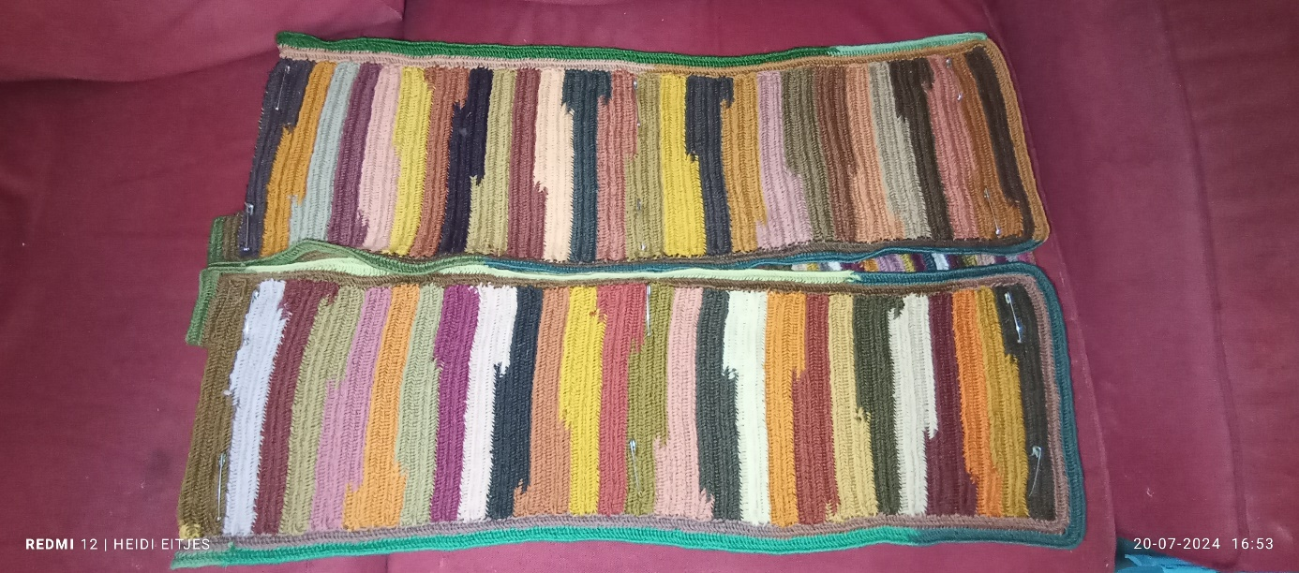
Als ik twee keer helemaal rond ben geweest, ziet dat er zo uit.
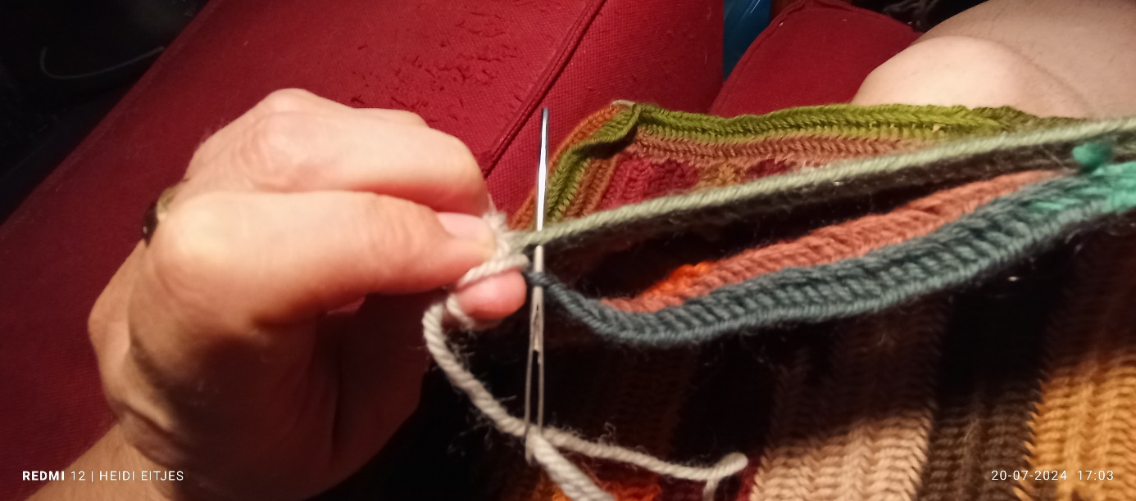
Aansluitend ga ik de taille aan elkaar vast naaldbinden met een rij.
Op de bovenste foto heb ik de taille met een toer vast gemaakt en zit die nog binnenstebuiten. Op de onderste foto heb ik het vest goed om gedraaid, zodat de goede kant buiten zit en in de taille even met veiligheidsspelden weer vast gezet zodat het vest netjes blijft liggen terwijl ik de mouwen ga maken.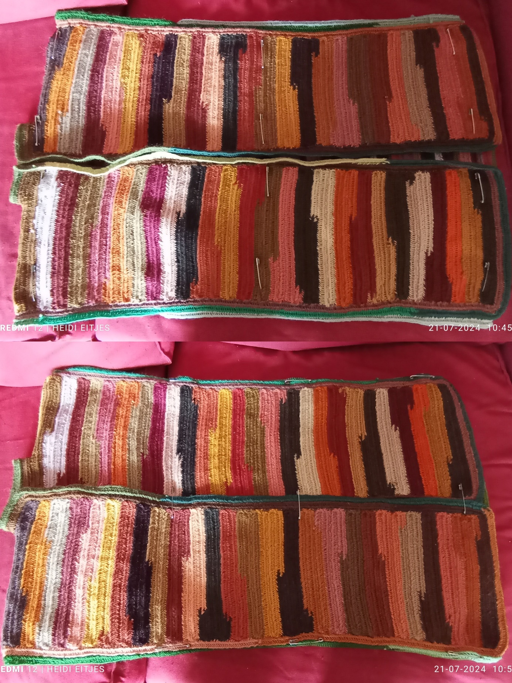
Op de bovenste foto heb ik de taille met een toer vast gemaakt en zit die nog binnenstebuiten. Op de onderste foto heb ik het vest goed om gedraaid, zodat de goede kant buiten zit en in de taille even met veiligheidsspelden weer vast gezet zodat het vest netjes blijft liggen terwijl ik de mouwen ga maken.
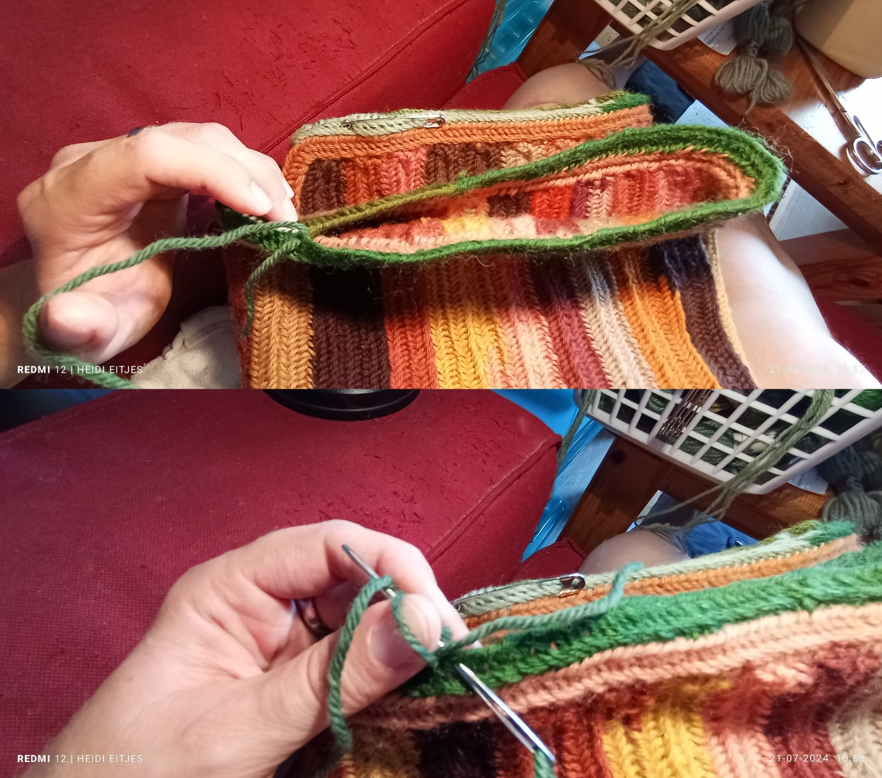
Vervolgens begin ik aan de mouwen. Ik haal eerst een keer de draad helemaal door, en maak dan de eerste lus voor een nieuwe tour. Het losse eindje van het begin van de draad verwerk ik met iedere steek mee in de mouw. Op deze manier heb je minder knoopjes en de draad laat zo ook niet meer makkelijk los.
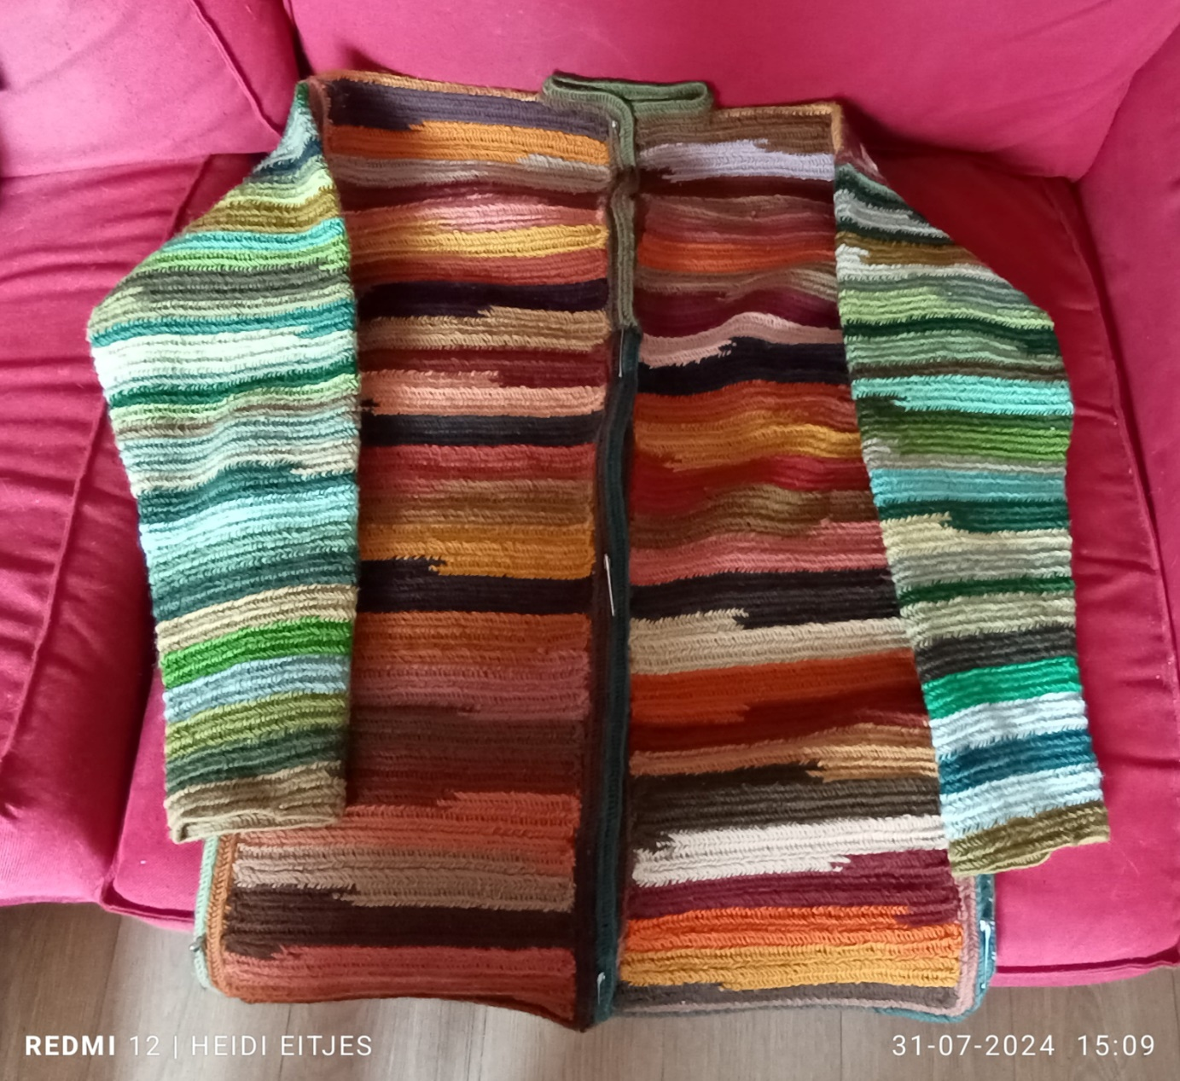
Hier heb ik aan beide zijden de mouwen klaar.
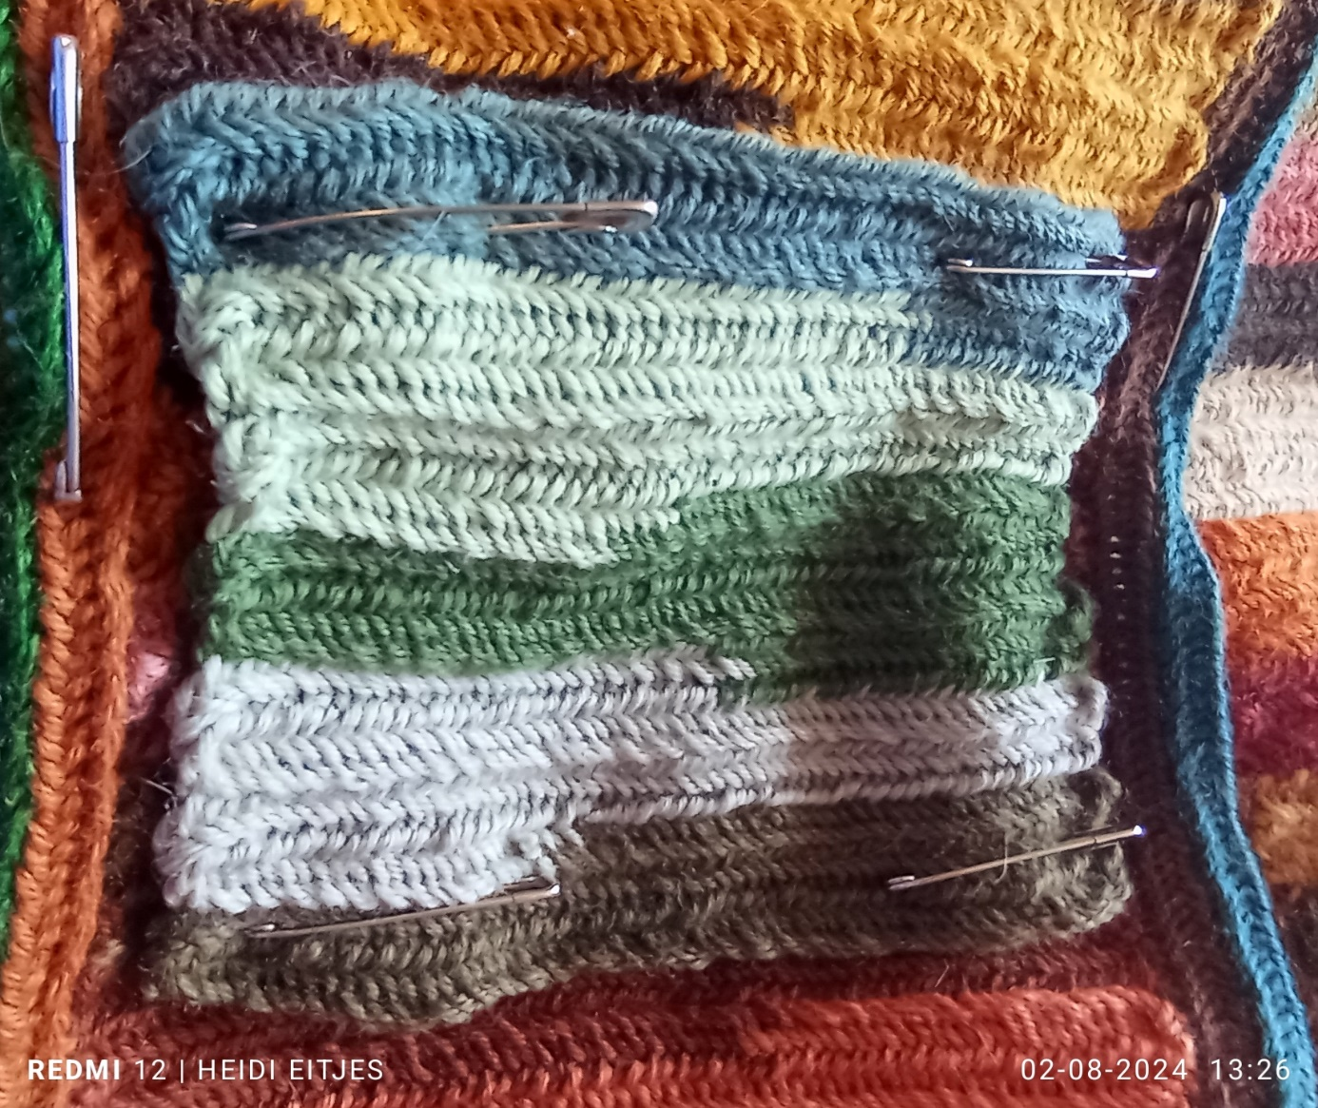
De volgende stap was twee kleine vakken/zakken maken. Dit heb ik gedaan door eerst twee kleine vierkante lapjes te maken. Die heb ik er later los op gezet met de brodensteek.
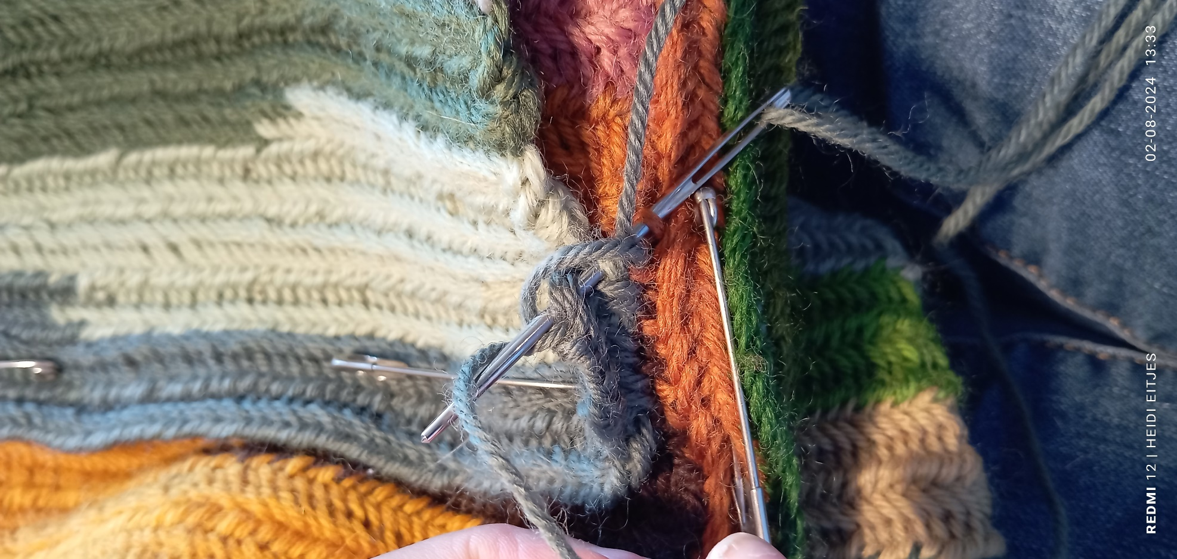
Hier is een kleine close-up te zien hoe ik de vakken/zakken op het vest heb gezet.
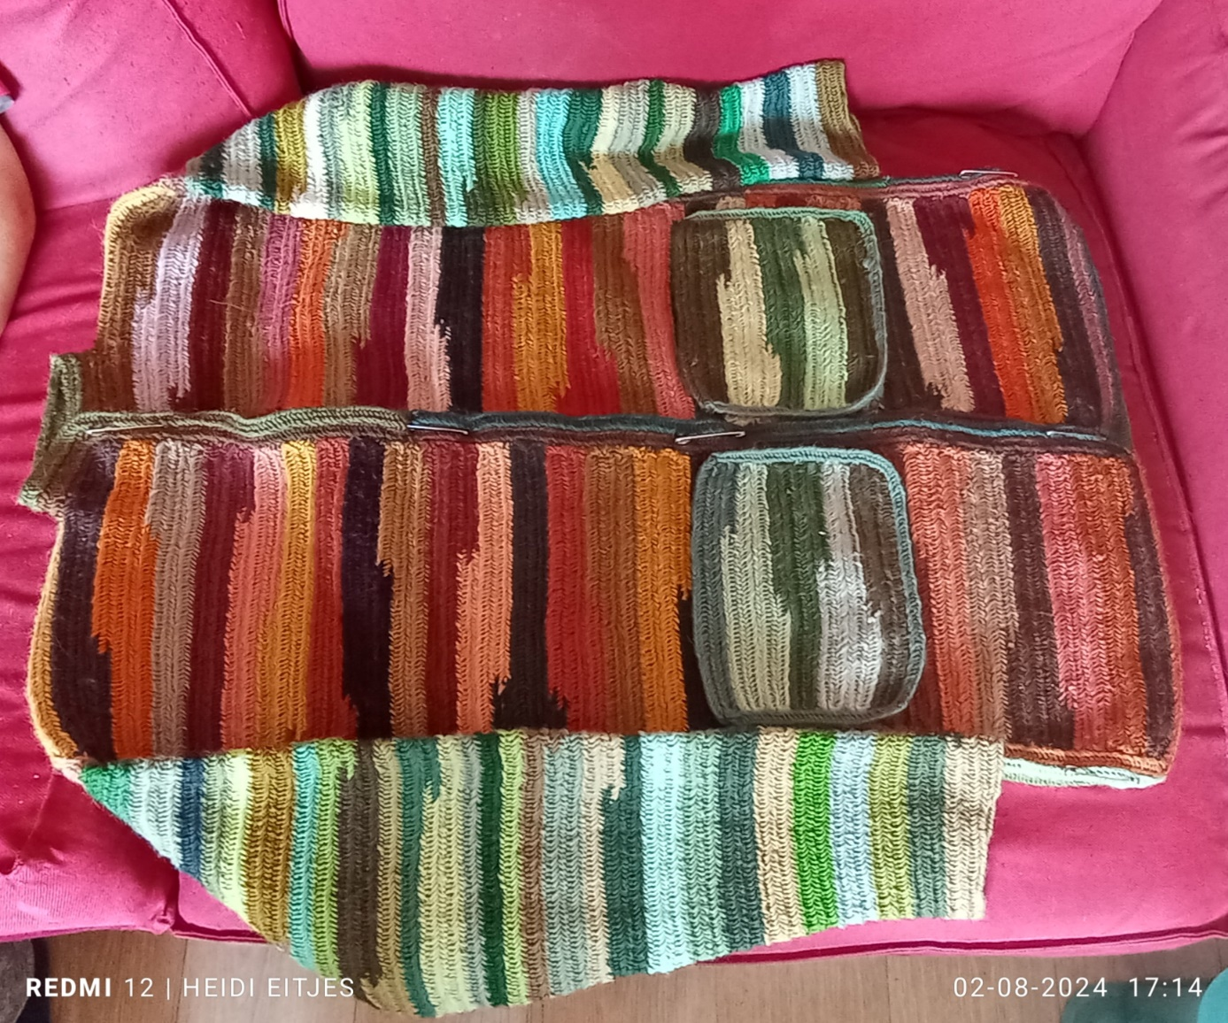
En hier heb ik allebei de twee vakken/zakken vast zitten.
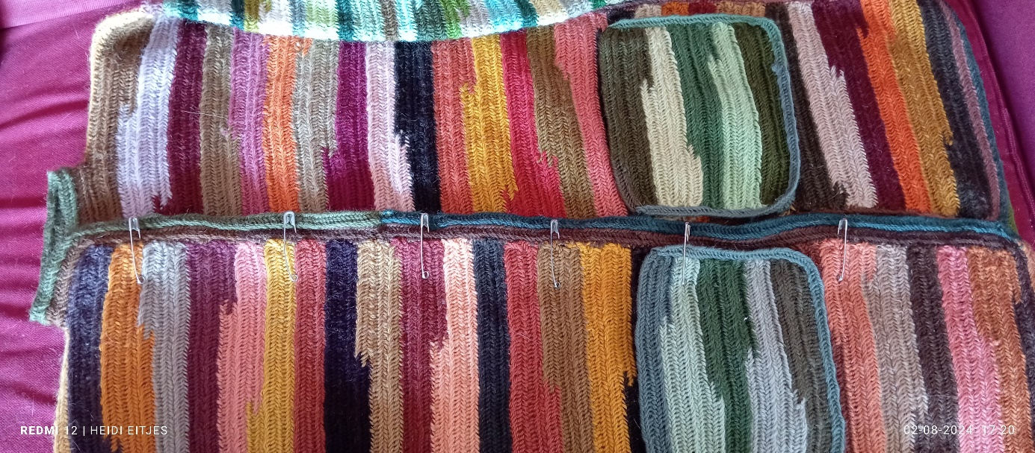
Dan de sluiting. Om te bepalen waar de knoopsgaten moeten komen, heb ik eerst met veiligheidsspelden de plaats bepaald.
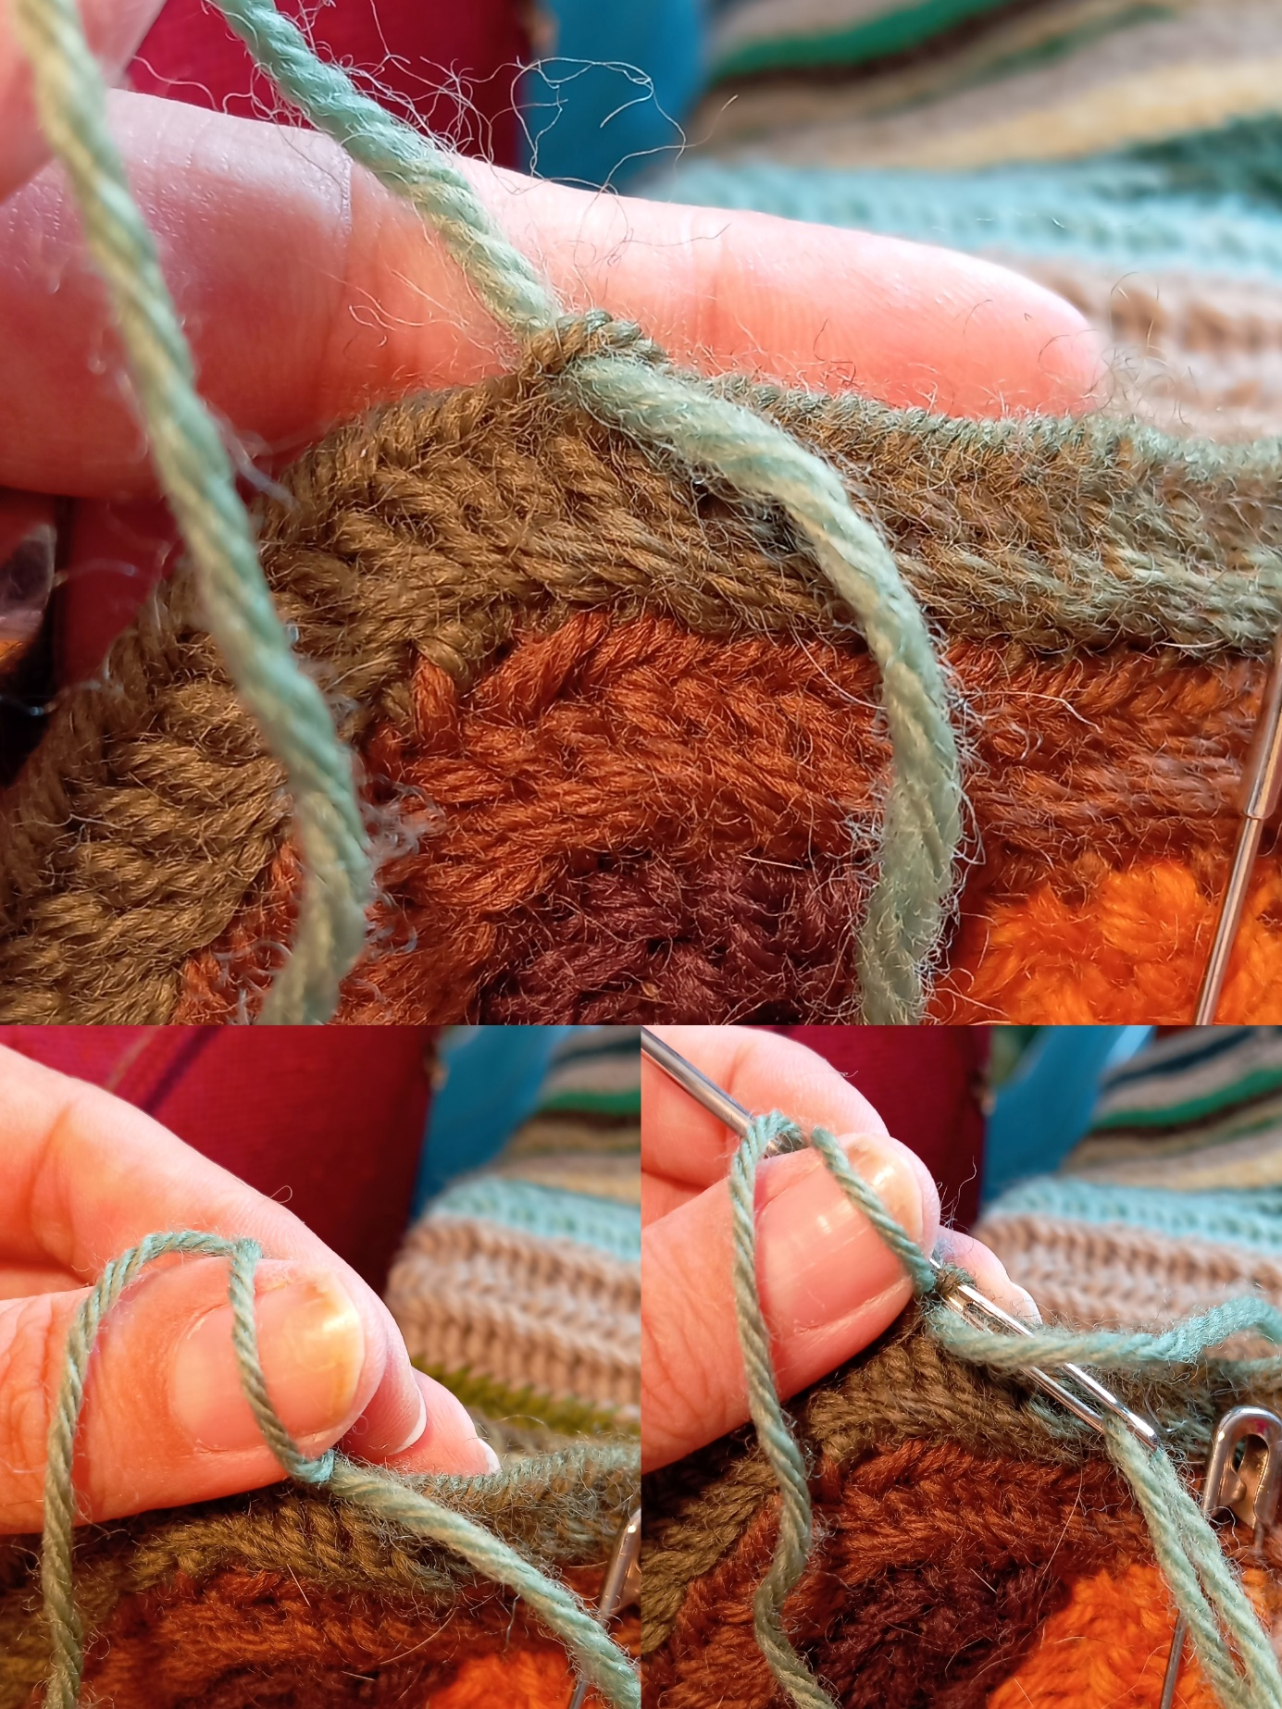
Weer heb ik eerst de draad door het vest gehaald en aansluitend een lus gemaakt om een nieuwe rij te maken.
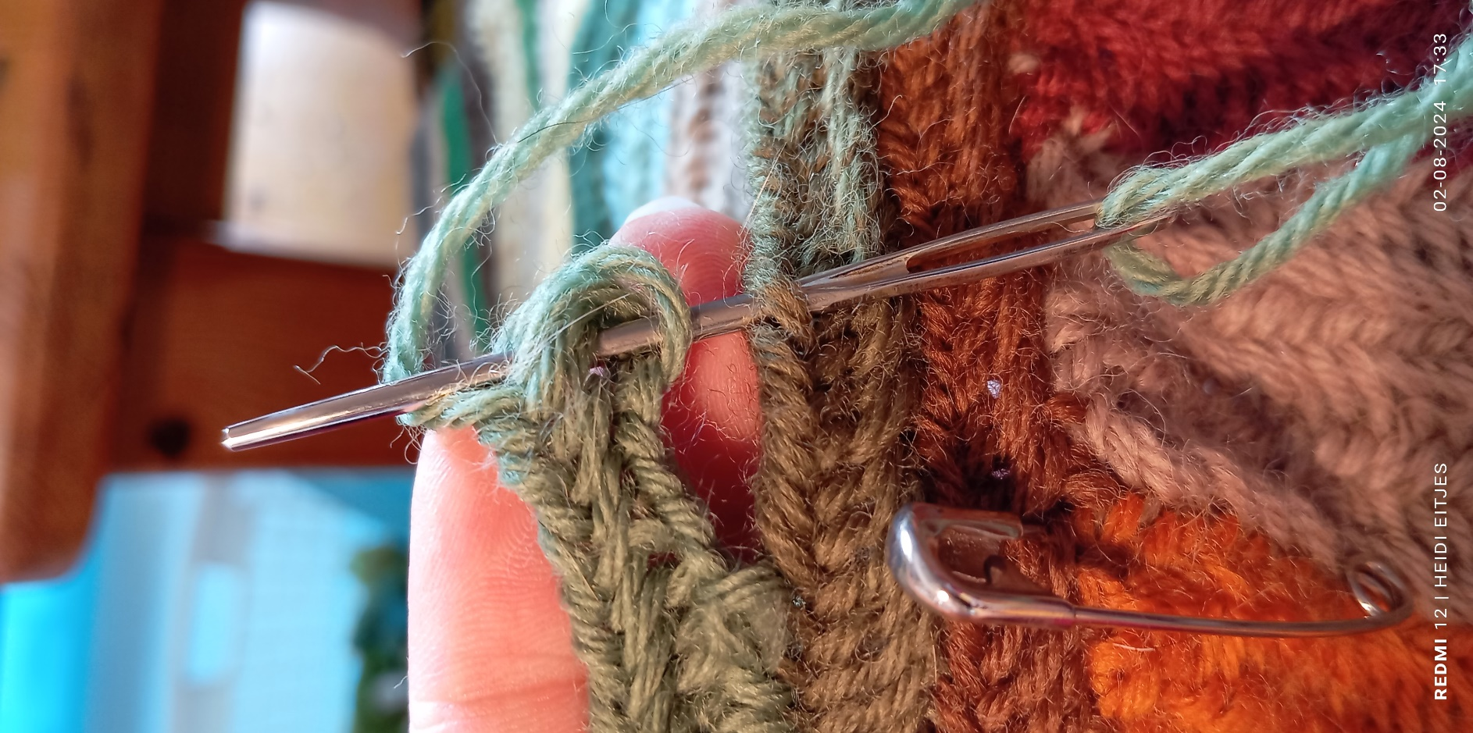
Voor de knoopsgaten heb ik iedere keer zes losse steken op de plaats waar ik de knopen wil hebben.
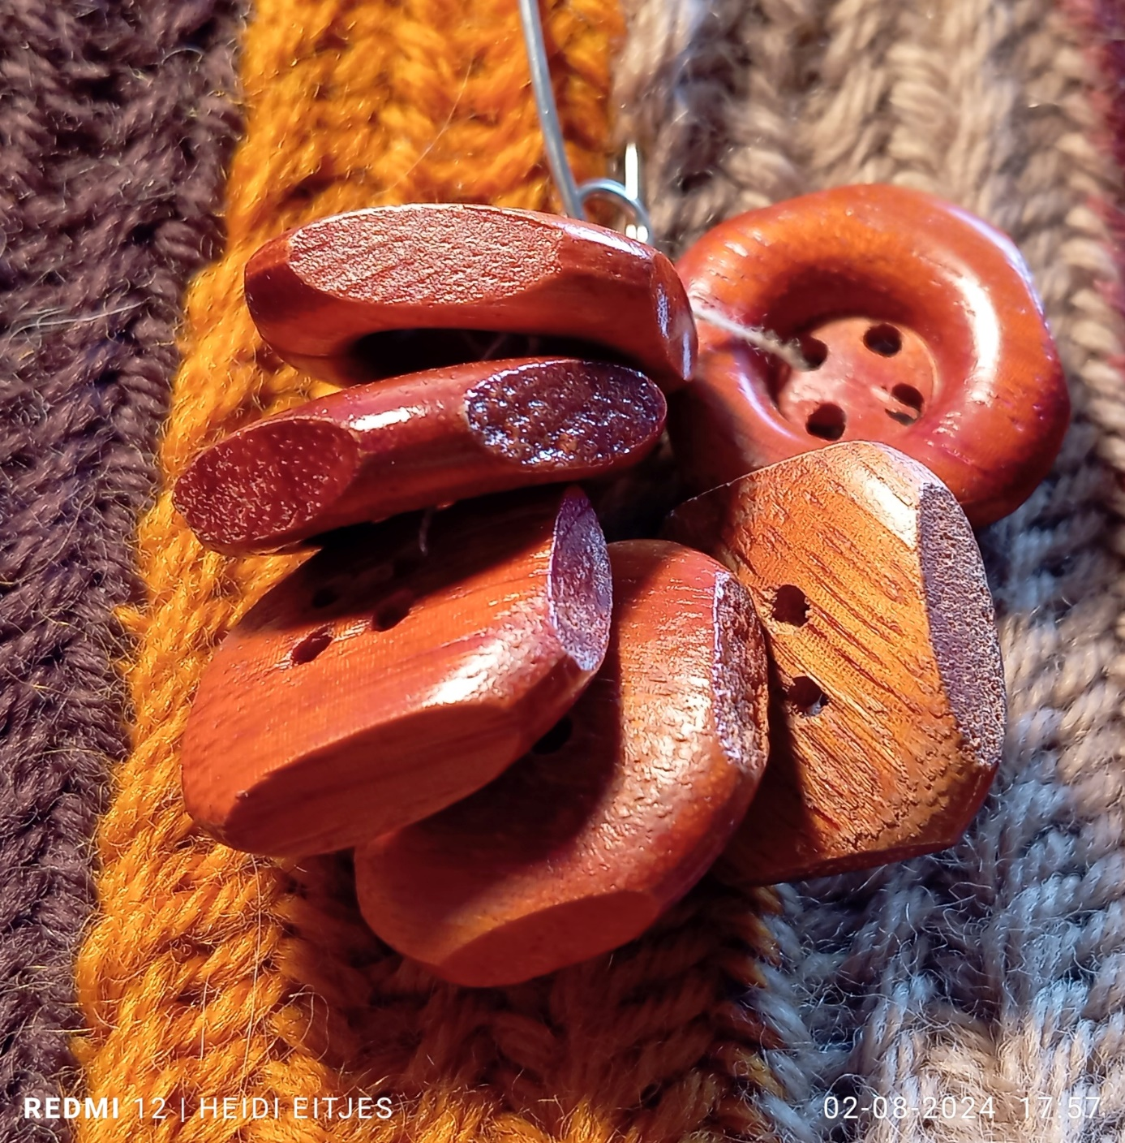
Dit zijn overigens de knopen die ik bij mijn vest heb uitgezocht.
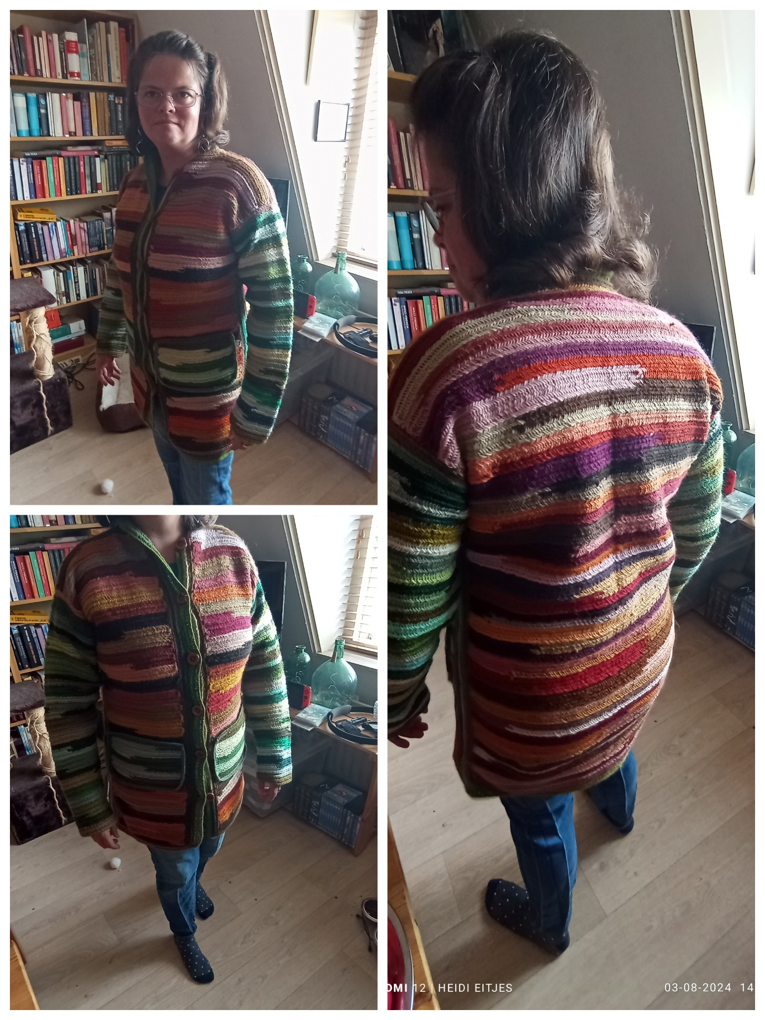
En dit is het eindresultaat: het vest klaar.

